เชิญชวนสั่งซื้อเสื้อยืดโปโลสีเขียว ตราสัญลักษณ์ 41 ปี ส.ป.ก.
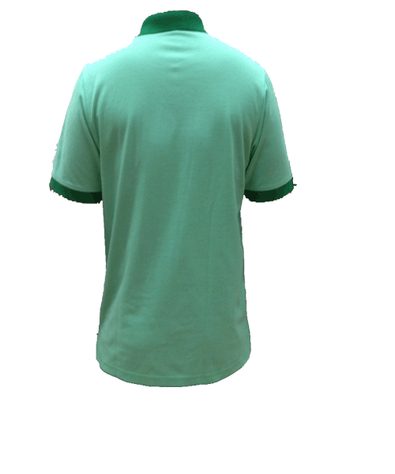
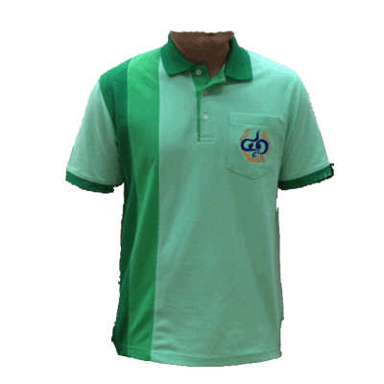

ใบสั่งซื้อเสื้อยืดโปโลสีเขียว ตราสัญลักษณ์ 41 ปี ส.ป.ก.
ชื่อ.............................................สังกัด......................................
หมายเลขโทรศัพท์...............................

ขนาดเสื้อยืดโปโล (ผู้ชาย)

ขนาด | รอบอก | ความยาว | จำนวน | เป็นเงิน
S | 38 นิ้ว | 27 นิ้ว
M | 40 นิ้ว | 28 นิ้ว
L | 42 นิ้ว | 29 นิ้ว
XL | 44 นิ้ว | 30 นิ้ว
XXL | 46 นิ้ว | 31 นิ้ว

ขนาดเสื้อยืดโปโล (ผู้หญิง)

ขนาด | รอบอก | ความยาว | จำนวน | เป็นเงิน
S | 34 นิ้ว | 24 นิ้ว
M | 36 นิ้ว | 25 นิ้ว
L | 38 นิ้ว | 26 นิ้ว
XL | 40 นิ้ว | 27 นิ้ว
XXL | 42 นิ้ว | 28 นิ้ว

รวม...................ตัว เป็นเงินทั้งสิ้น..................................บาท

ลงชื่อ.........................................ผู้สั่งซื้อ
หมายเหตุ
- ราคาตัวละ 260 บาท ขนาดตั้งแต่ XXL ราคาตัวละ 320 บาท
- ท่านที่สั่งซื้อจะต้องนำเงินส่งเข้าบัญชี "เงินสมทบสวัสดิการ ส.ป.ก." ธนาคารกรุงไทย ประเภทออมทรัพย์ สาขาถนนวิสุทธิกษัตริย์
เลขที่ 006-0-15272-9 และส่งหลักฐานการโอนเงินมาที่
หมายเลขโทรศัพท์/โทรสาร 02-280-7052

เชิญชวนสั่งซื้อเสื้อยืดโปโลสีเหลืองครีม ตราสัญลักษณ์ 41 ปี ส.ป.ก.

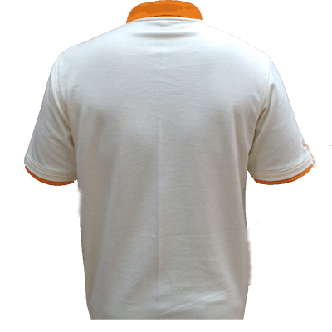
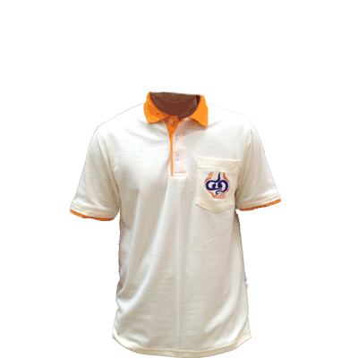

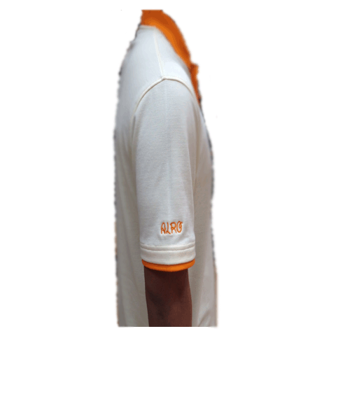

ใบสั่งซื้อเสื้อยืดโปโลสีเหลืองครีม ตราสัญลักษณ์ 41 ปี ส.ป.ก.
ชื่อ................................................สังกัด......................................
หมายเลขโทรศัพท์...............................

ขนาดเสื้อยืดโปโล (ผู้ชาย)

ขนาด | รอบอก | ความยาว | จำนวน | เป็นเงิน
S | 38 นิ้ว | 27 นิ้ว
M | 40 นิ้ว | 28 นิ้ว
L | 42 นิ้ว | 29 นิ้ว
XL | 44 นิ้ว | 30 นิ้ว
XXL | 46 นิ้ว | 31 นิ้ว

ขนาดเสื้อยืดโปโล (ผู้หญิง)

ขนาด | รอบอก | ความยาว | จำนวน | เป็นเงิน
S | 34 นิ้ว | 24 นิ้ว
M | 36 นิ้ว | 25 นิ้ว
L | 38 นิ้ว | 26 นิ้ว
XL | 40 นิ้ว | 27 นิ้ว
XXL | 42 นิ้ว | 28 นิ้ว

รวม...................ตัว เป็นเงินทั้งสิ้น..................................บาท

ลงชื่อ.........................................ผู้สั่งซื้อ
หมายเหตุ
- ราคาตัวละ 260 บาท ขนาดตั้งแต่ XXL ราคาตัวละ 320 บาท
- ท่านที่สั่งซื้อจะต้องนำเงินส่งเข้าบัญชี "เงินสมทบสวัสดิการ ส.ป.ก." ธนาคารกรุงไทย ประเภทออมทรัพย์ สาขาถนนวิสุทธิกษัตริย์
เลขที่ 006-0-15272-9 และส่งหลักฐานการโอนเงินมาที่
หมายเลขโทรศัพท์/โทรสาร 02-280-7052

เชิญชวนสั่งซื้อเสื้อยืดโปโลสีกาแฟนม ตราสัญลักษณ์ 41 ปี ส.ป.ก.
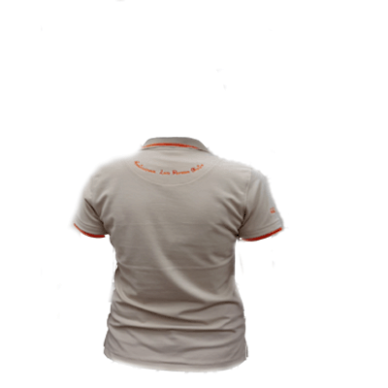

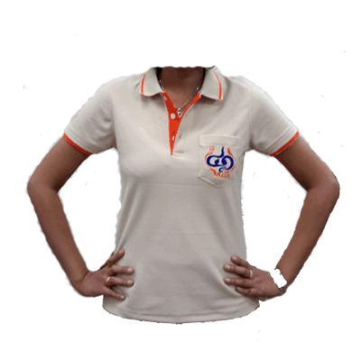

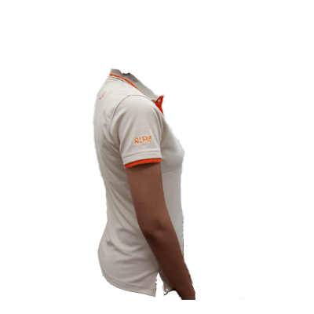

ใบสั่งซื้อเสื้อยืดโปโลสีกาแฟนม ตราสัญลักษณ์ 41 ปี ส.ป.ก.
ชื่อ...............................................สังกัด......................................
หมายเลขโทรศัพท์...............................

ขนาดเสื้อยืดโปโล (ผู้ชาย)

ขนาด | รอบอก | ความยาว | จำนวน | เป็นเงิน
S | 38 นิ้ว | 27 นิ้ว
M | 40 นิ้ว | 28 นิ้ว
L | 42 นิ้ว | 29 นิ้ว
XL | 44 นิ้ว | 30 นิ้ว
XXL | 46 นิ้ว | 31 นิ้ว

ขนาดเสื้อยืดโปโล (ผู้หญิง)

ขนาด | รอบอก | ความยาว | จำนวน | เป็นเงิน
S | 34 นิ้ว | 24 นิ้ว
M | 36 นิ้ว | 25 นิ้ว
L | 38 นิ้ว | 26 นิ้ว
XL | 40 นิ้ว | 27 นิ้ว
XXL | 42 นิ้ว | 28 นิ้ว

รวม...................ตัว เป็นเงินทั้งสิ้น..................................บาท

ลงชื่อ.........................................ผู้สั่งซื้อ
หมายเหตุ
- ราคาตัวละ 260 บาท ขนาดตั้งแต่ XXL ราคาตัวละ 320 บาท
- ท่านที่สั่งซื้อจะต้องนำเงินส่งเข้าบัญชี "เงินสมทบสวัสดิการ ส.ป.ก." ธนาคารกรุงไทย ประเภทออมทรัพย์ สาขาถนนวิสุทธิกษัตริย์
เลขที่ 006-0-15272-9 และส่งหลักฐานการโอนเงินมาที่
หมายเลขโทรศัพท์/โทรสาร 02-280-7052

เชิญชวนสั่งซื้อเสื้อแจ็คเก็ต ตราสัญลักษณ์ 41 ปี ส.ป.ก.

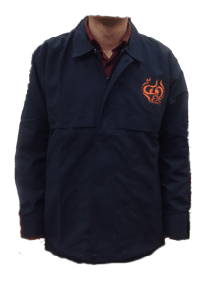

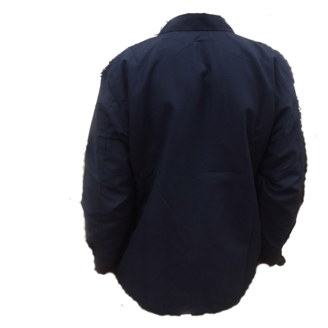

สามารถส่งใบสั่งจองได้ที่
กลุ่มสวัสดิการและเจ้าหน้าที่สัมพันธ์ กองการเจ้าหน้าที่
โทร/โทรสาร 02 280 7052 เบอร์โทรภายใน 1144

ใบสั่งซื้อเสื้อแจ๊คเก็ตสีกรมท่า ตราสัญลักษณ์ 41 ปี ส.ป.ก.
ชื่อ.................................................................สังกัด......................................
หมายเลขโทรศัพท์...............................

ขนาดเสื้อแจ๊คเก็ต

ขนาด | รอบอก | จำนวน | เป็นเงิน
S | 44 นิ้ว
M | 46 นิ้ว
L | 48 นิ้ว
XL | 50 นิ้ว
2L | 52 นิ้ว
3L | 54 นิ้ว

รวม...................ตัว เป็นเงินทั้งสิ้น..................................บาท

ลงชื่อ.........................................ผู้สั่งซื้อ

หมายเหตุ
- ราคาตัวละ 400 บาท ขนาดตั้งแต่ 2L ราคาตัวละ 450 บาท
- ท่านที่สั่งซื้อจะต้องนำเงินส่งเข้าบัญชี "เงินสมทบสวัสดิการ ส.ป.ก." ธนาคารกรุงไทย ประเภทออมทรัพย์ สาขาถนนวิสุทธิกษัตริย์
เลขที่ 006-0-15272-9 และส่งหลักฐานการโอนเงินมาที่
หมายเลขโทรศัพท์/โทรสาร 02-280-7052

